BASIN BÜLTENİ 26.08.2022

Lojistik Güven Endeksi 2022 yılı ikinci çeyrek sonuçları açıklandı
Türkiye'de lojistik sektörü pozitif görünümünü koruyor

KPMG Türkiye ve İstanbul Üniversitesi iş birliği ile hazırlanan Lojistik Güven Endeksi, 2022 yılının ilk çeyreğine kıyasla yüzde 6’lık hafif bir düşüş kaydetse de 118,08 olarak ölçülerek pozitif görünümünü sürdürdü.
“2022 yılının ocak - haziran döneminde, Türkiye’den yapılan uluslararası taşıma sayısının geçen yılın ilk yarısına kıyasla yüzde 20 artış göstererek 820 bin seferi aştığına dikkat çeken KPMG Türkiye Taşımacılık Sektör Lideri Yavuz Öner, Rusya’nın ambargolar nedeniyle Türkiye’yi transit bir merkez olarak kullanmasının bu sayıları olumlu etkilediğini söyledi.

KPMG Türkiye ile İstanbul Üniversitesi Ulaştırma ve Lojistik Fakültesi iş birliğiyle hazırlanan Lojistik Güven Endeksi 2022 yılının ikinci çeyreği için açıklandı.

2022 yılının ilk çeyreğine kıyasla yüzde 6’lık hafif bir düşüş kaydeden endeks, 118,08 olarak ölçülerek pozitif görünümünü korudu. Endeks, 2021 yılının ikinci çeyreğiyle karşılaştırıldığında ise yıllık yüzde 13’lük bir düşüşe işaret ediyor.

Lojistik Güven Endeksi, ölçümlerin başladığı 2019 yılının son çeyreğinden bu yana ilk defa 2021 yılının üçüncü çeyreğinde 141,34 olarak en yüksek seviyesine ulaşmıştı. Endeks genel itibarıyla halen pozitif görünümünü korusa da son üç çeyrektir hafif bir düşüş trendi içerisinde bulunuyor.

Sektörün güncel durumunu gösteren Mevcut Durum Endeksi ise bir önceki çeyreğe kıyasla yüzde 3’lük küçük bir düşüşle 126,80 olarak gerçekleşti. Gelecek Dönem Beklenti Endeksi de 2022’nin ilk çeyreğine göre yüzde 8’lik bir düşüşle 113,73 olarak ölçüldü.

Gelecek Dönem Beklenti Endeksinin alt kırılımlarına bakıldığında, temmuz - eylül döneminde sektördeki iş hacmi beklentisine ilişkin endeks, çeyrek bazda yüzde 24’lük bir düşüşle 119,61 puana geriledi. Üçüncü çeyrekte sektörün kârlılığına ilişkin endeks de çeyrek bazda yüzde 3’lük bir düşüşle 90,20 puan olarak ölçüldü. Böylelikle kârlılık beklentilerine ilişkin endeks, ikinci çeyrekte üst üste negatif görünümünü sürdürdü. Bu durumun, yakıt maliyetlerinin halen yüksek olmasından kaynaklandığı tahmin ediliyor. Gelecek üç ayda sektörün insan kaynakları ihtiyacına ilişkin endeks ise yüzde 11’lik bir düşüş göstererek 127,45 puana geriledi.

Sektörde neredeyse bütün göstergelerde temkinli düşüş sinyalleri göze çarparken temmuz-eylül dönemi için sektörde şirket birleşmesi ve satın almasına ilişkin beklenti endeksi yaklaşık yüzde 6’lık bir artışla 131,37 puana yükseldi.

"Türkiye taşımacılık sektörü uzun vadede olumlu bir tablo çiziyor”
Sektördeki gelişmeleri değerlendiren KPMG Türkiye Taşımacılık Sektör Lideri Yavuz Öner “Lojistik Güven Endeksi, temkinli düşüş trendini sürdürüyor. Buna karşın, endeks halen 100 puanın üzerinde yer aldığı için sektörde pozitif görünümün korunduğunu söylemek mümkün. Pandeminin etkilerinden sonra Ukrayna - Rusya savaşı nedeniyle tedarik zincirinde değişimler yaşandı. Yakıt maliyetleri dünya genelinde yükseldi. Tüm bu dönemsel faktörlere bağlı gerilemelere rağmen, Türkiye taşımacılık sektörünün uzun vadede olumlu bir tablo çizdiği söylenebilir. Ulaştırma ve Altyapı Bakanlığı’nın açıklamalarına göre, 2022 yılının ocak - haziran döneminde, ülkemizden yapılan uluslararası taşıma sayısı geçen yılın ilk yarısına kıyasla yüzde 20 artış göstererek 820 bin seferi aştı. Rusya’nın uygulanan ambargolar sonrası Türkiye’yi transit bir merkez olarak kullanması bu sayıları olumlu etkiliyor. Taşımacılık sektöründe kamu tarafında yoğun bir yatırım gündemi söz konusu ve bu yatırımlarla demiryolunun lojistikteki payının yüzde 22’ye yükseltilmesi hedefleniyor. Taşımacılık sektörünün hizmet ihracatı içerisinde geçtiğimiz yıl 12,6 milyar dolarlık bir payı mevcuttu, bu payın açıklanan devlet destekleriyle birlikte önemli bir artış kaydedeceği öngörülüyor.” yorumunda bulundu.

Türkiye Lojistik Güven Endeksi ölçümlerinin tamamını buradan inceleyebilirsiniz. Ayrıca firmalar buradaki formu doldurup veri tabanına kayıt olarak araştırmaya katkıda bulunabiliyor.
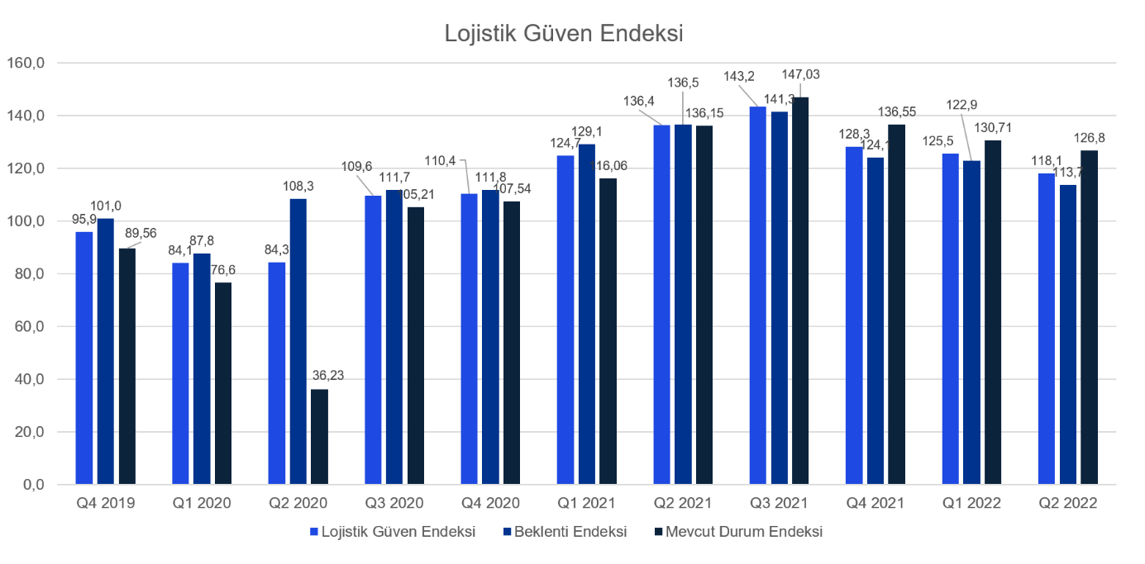

Bilgi için:
Ceren Moral Aru
0533 921 43 53
cerenm@marjinal.com.tr

KPMG Hakkında
KPMG, geçmişi 1867 yılına dayanan, üye firmalar ağı sistemiyle 145 ülkede 236 binin üzerinde çalışanıyla faaliyet gösteriyor. Finansal hizmetler, tüketici ürünleri, otomotiv; endüstriyel sektörlerden gıda, perakende, enerji, telekomünikasyon, kimya gibi pek çok sektöre danışmanlık hizmeti sağlıyor. KPMG Türkiye ise İstanbul merkez ofisinin yanı sıra Ankara, İzmir ve Bursa ofisleriyle, 1982 yılından beri 1.850 çalışanıyla her sektörden 4 binin üzerinde firmaya sektörler özelinde hizmet veriyor. 2020 yılında küresel ağın Lighthouse lisansını alarak yeni teknolojilerde dünyadaki mükemmeliyet merkezleri arasına giren KPMG Türkiye, müşterilerine değer yaratan çözümler sunuyor. Detaylı bilgi için www.kpmg.com.tr adresine başvurabilirsiniz.

